臺北醫學大學今日北醫: 「卓越教學‧知能共享」教師知能研習會第1 頁，共3 頁
「卓越教學‧知能共享」教師知能研習會
本校自95年起連續四年獲教育部獎勵大學教學卓越計畫之肯定與補助，在提昇教師教學品質上，除了持續進行的教學評量與各項獎勵措施外，更藉由教師教學知能研討活動之舉辦，提供教師彼此之間的切磋砥礪的機會。98學年度「卓越教學‧知能共享」教師知能研習會於12月12日和13日分別假本校8101 教室與宜蘭礁溪舉辦。
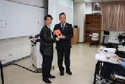
http://blog.tmu.edu.tw/tmubt/pdf/008390.html
臺北醫學大學今日北醫: 「卓越教學‧知能共享」教師知能研習會第2 頁，共3 頁
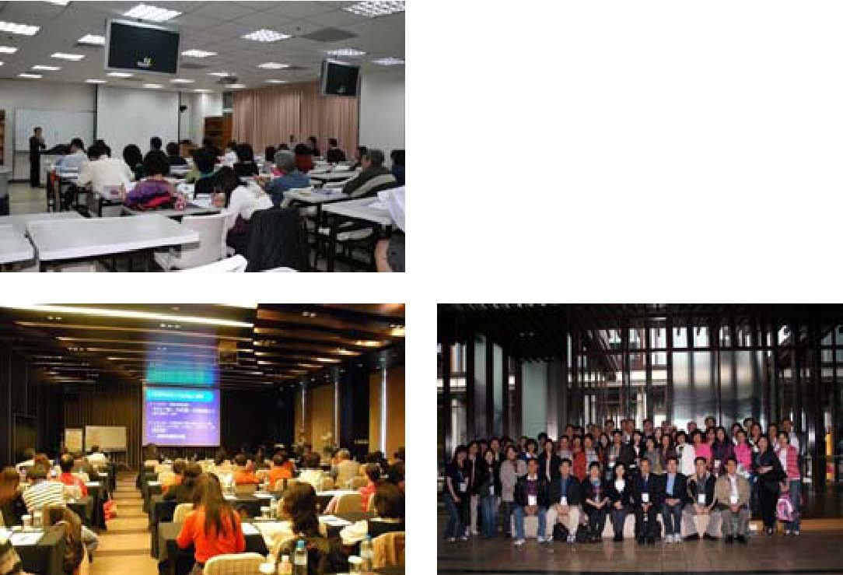
【圖：教師知能研習會於12月12、13日分別於校內（上圖）及宜蘭礁溪（下圖）舉辦】
12日上午邀請知名口才培訓老師舒國文先生，分享「教師溝通──教師工作‧從心開始」，舒老師言談幽默風趣，與會教師均希望可再邀請舒老師至本校演講，提供予更多教師觀摩學習之機會。下午場次，則邀請97學年度第二學期教學評量優良教師馮琮涵副教授分享「用愛經營班級」，及教學優良教師麥富德副教授分享「班級經營－－學習情境營造」，二位老師用愛經營班級的用心讓與會教師深受感動。
本次知能研習活動總體滿意度高達4.85 分，教師們於回饋意見上均對本次活動設計與課程安排表示高度滿意，尤其在教學心得的交流上，肯定藉由優良教師的經驗分享，能有效提升教學品質。（文/教學資源中心曾瑋莉）
http://blog.tmu.edu.tw/tmubt/pdf/008390.html
臺北醫學大學今日北醫: 「卓越教學‧知能共享」教師知能研習會第3 頁，共3 頁
由 joycechin 發表於 January 25, 2010 04:54 PM
« 北醫大師長戶外研習營「它抓得住我──助人者的攝影療癒與自我照顧」 | 回到電子報首頁 | 「遇見幸福」卡片 傳情，傳遞北醫人的「愛」…… »
http://blog.tmu.edu.tw/tmubt/pdf/008390.html

